Unser Betreuungsangebot für die Woche vom 08.-14.07.2024 (KW 28)
Uhrzeit | Montag | Dienstag | Mittwoch | Donnerstag | Freitag | Samstag | Sonntag
8.00 – 10.00 | Einzelbetreuung | Einzelbetreuung | Einzelbetreuung | Einzelbetreuung | Einzelbetreuung | Einzelbetreuung
10.00 –11.00  WB EG |  | Gedächtnis-  training  mit Martha   | Individuelle  Betreuung  mit Martha   | Singen  mit Frau Zandel  und Martha   | Fahnenhissen u. Sektempfang  
10.00 – 11.00  WB 1 | Individuelle  Betreuung  mit Katrin | Vorleserunde  mit Katrin   |  | Akkordeon  mit Katrin  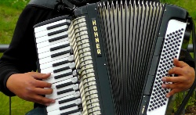 | Fahnenhissen u. Sektempfang
10.00 – 11.00  WB 2 |  | Sitzgymnastik  mit Martina   | Es schützelet  mit Martina | Offene Runde  mit Majd   | Fahnenhissen u. Sektempfang
10.00 – 11.00  WB 3 |  | Individuelle  Betreuung  mit Majd | Offene Runde  mit Majd |  | Fahnenhissen u. Sektempfang
10.00 – 10.45  Oberschwabensaal | Sturzprophylaxe mit Frau Schoch
11.00 – 12.00 | Einzelbetreuung | Einzelbetreuung | Einzelbetreuung | Einzelbetreuung | Einzelbetreuung | Einzelbetreuung

Uhrzeit | Montag | Dienstag | Mittwoch | Donnerstag | Freitag | Samstag | Sonntag
13.00 – 14.30 | Spaziergang | Spaziergang | Spaziergang | Spaziergang | Spaziergang | Spaziergang | Spaziergang
Zwischen  14.30 – 16.15  WB EG |  | Generationenchor  mit Majd &Martina   |  |  | Ökom. Gottesdienst  mit Martha&Majd  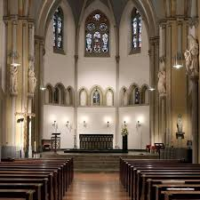 |  | Individuelle  Betreuung  mit Martha
Zwischen  14.30 – 16.15  WB 1 |  | Generationenchor  mit Majd &Martina |  |  | Ökom. Gottesdienst  mit Martha&Majd
Zwischen  14.30 – 16.15  WB 2 |  | Generationenchor  mit Majd &Martina | Jung trifft alt  mit Martina   | Besuch der  Dachterrasse  mit Majd   | Ökom. Gottesdienst  mit Martha&Majd
Zwischen  14.30 – 16.15  WB 3 |  | Generationenchor  mit Majd &Martina | Besuch der  Dachterrasse  mit Majd |  | Ökom. Gottesdienst  mit Martha&Majd
Oberschwabensaal |  | Generationenchor

